Здравствуйте уважаемые родители!

Я хочу вам показать мастер – класс « Лепка в технике Миллефиори». Сейчас уже давно не секрет, что лепка приносит большую пользу ребенку: развивается память,мышление, воображение, мелкую моторику рук, и является фактором развития творческих способностей детей дошкольного возраста.Используя технику лепки « Миллефиори» дети учатся использовать такие приемы как: скатывание,сплющивание, придавливание, отщипывание,формируется самостоятельность, уверенность в своих силах.

Так что же такое «Миллефиори»? Это новый вид декоративного прикладного творчества, это старинная итальянская техника стеклодувов, что означает тысяча цветов.Сейчас, в наши дни эту технику очень активно используют в работе с пластилином, что я сейчас вам и продемонсрирую.

Чтобы создать цветочную композицию в технике «Миллефиори» нам понадобится: картон любого цвета, доска для работы с пластмилином, стека, нитка, пластилин классический, а не восковой(восковой при нарезании смазывается),блестки для украшения.

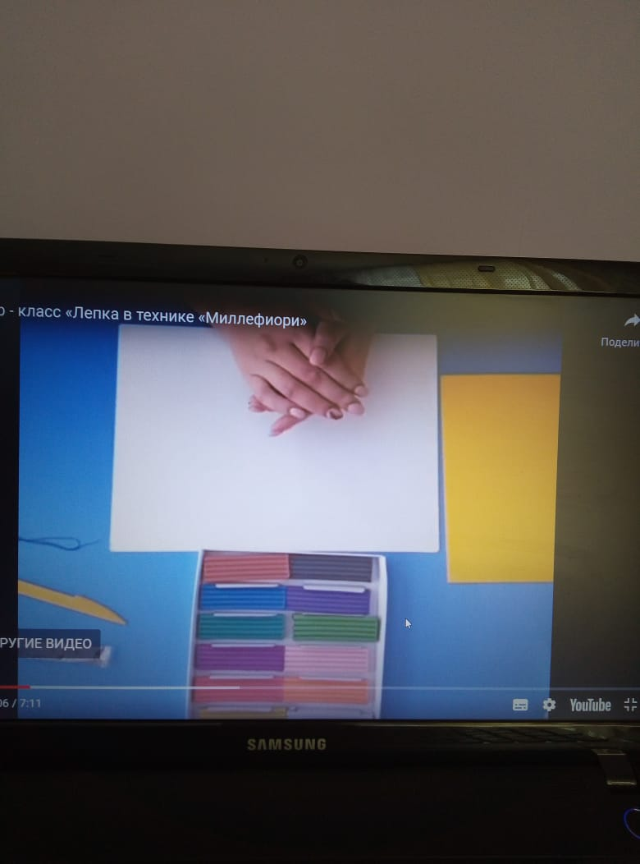

Для создания цветочка я возьму пластилин розового и фиолетового цвета.От сиреневого куска я отрежу кусочек, шириной в 2 пальца,а от розового – шириной в 3 пальца, т.е.больше. 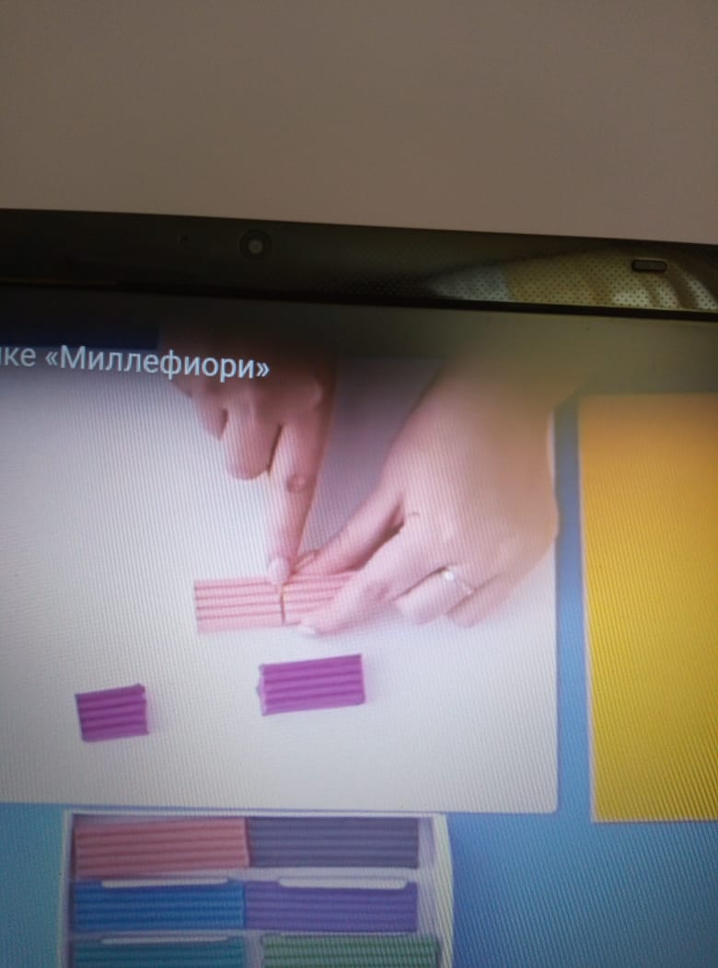

Разминаю розовый кусочек пластилина, чтобы он стал мягким, скатаю с него цилиндр и отложу его в сторонку.

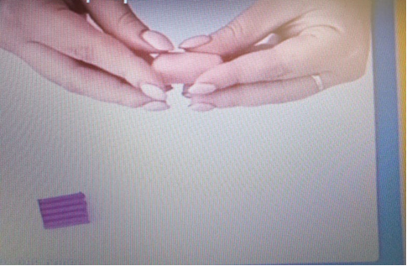

Тоже самое проделаю с сиреневым пластилином. Полученный сиреневый цилиндр расплющиваю и в такую вот пластинку, чтобы можно было в нее завернуть розовый цилиндр.

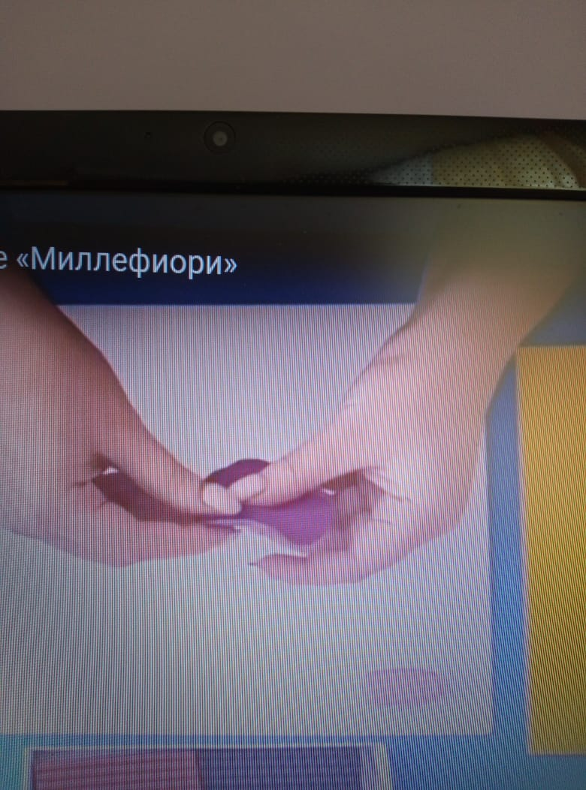

Отложу пластину пока в сторону.

Возьму розовый цилиндр и стекой сделаю вдоль цилиндра 2 надреза.

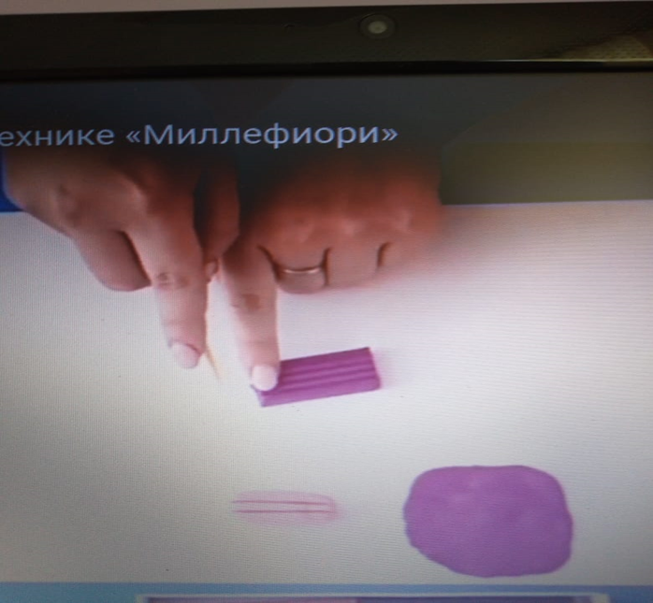

Затем беру еще немного фиолетового пластилина, шириной на 1 пальчик, разминаю,а потом делаю с него жгутик и придавливая, делаю с него тонкую , длинную пластину. Затем стекой от этой пластины нарезаю тонкие, узкие полосочки и с помощью стеки вставляю их в разрезы на розовом цилиндре, лишнюю длинну отрезаю. 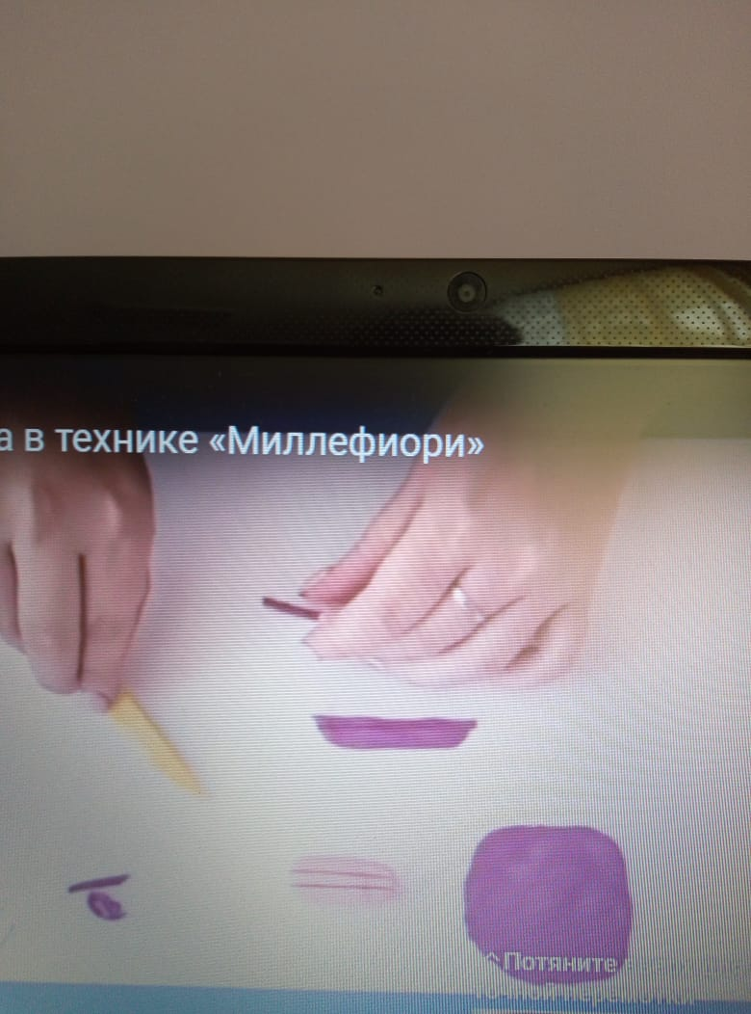

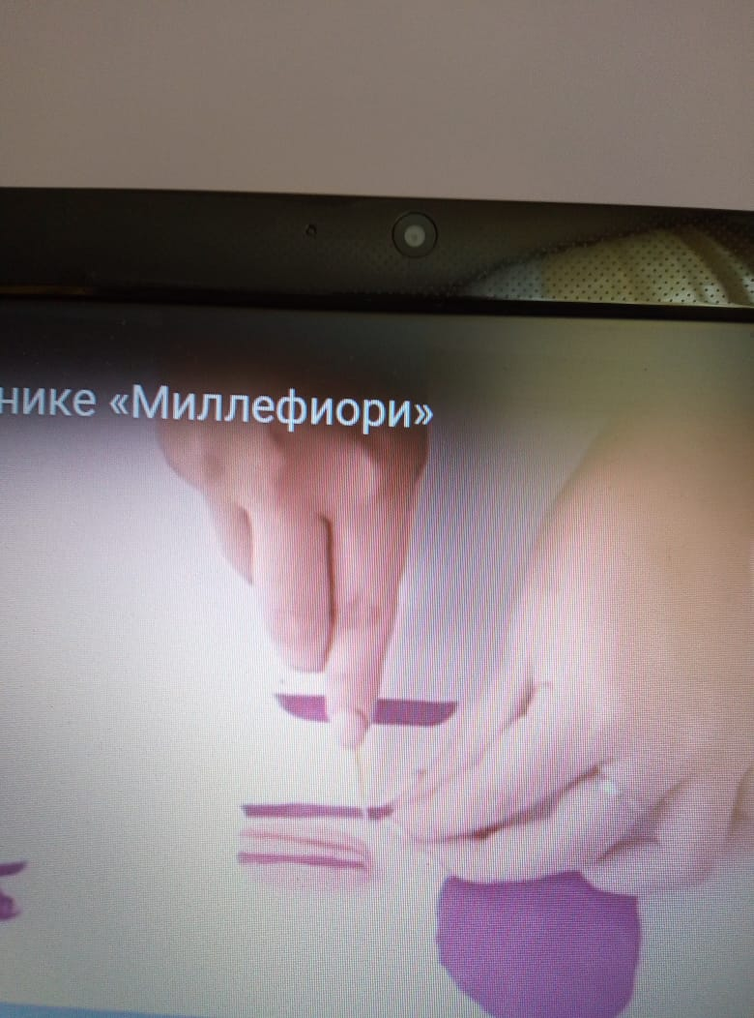

Возьму сиреневый пласт и заверну в него розовый цилиндр,место соединения защипываю,а края с обеих сторон выравниваю обрезанием.Немного нужно пальцами поприменать пластилин, чтобы цилиндр и пластина соединились и при нарезании не отделялись друг от друга.

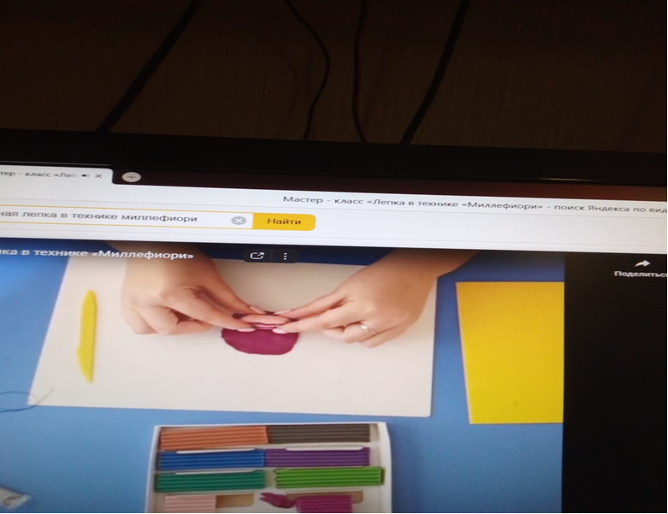

Теперь беру мою заготовку, будущий цветок,нитку и буду нарезать лепестки. Нитку нужно натягивать сильно (можно помогать стекой)и формируем лепестки.Ширина лепестков при нарезании должна быть одинаковой.

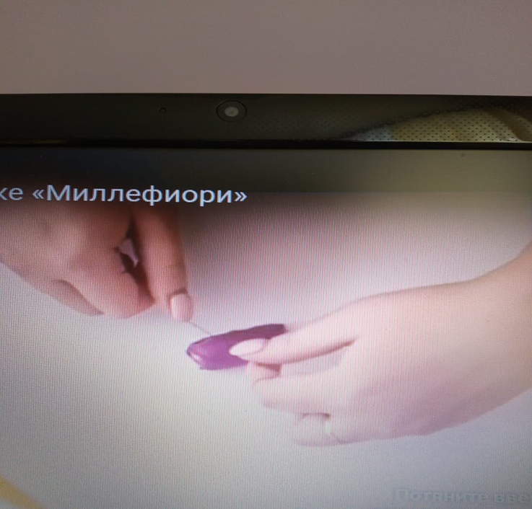

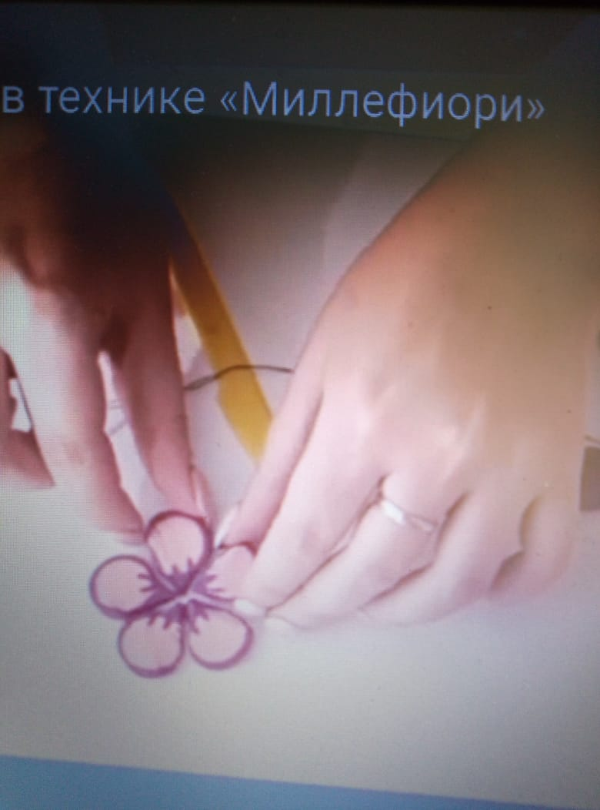

Отрезав 5 лепестков у меня практически получится цветочек, если я их соединю.

Можно таким же точно способом сделать цветочек, но меньшего размера,(цвет пластилина любой) 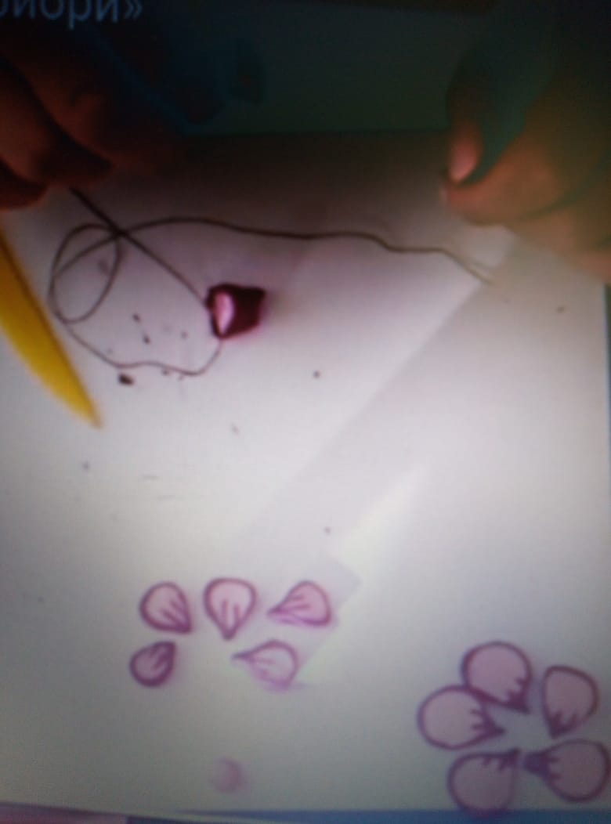

Выложу на цветной картон сначала 5 больших лепестков, а затем сверху раскладываю 5 маленьких и получится как бы обьемный цветок. 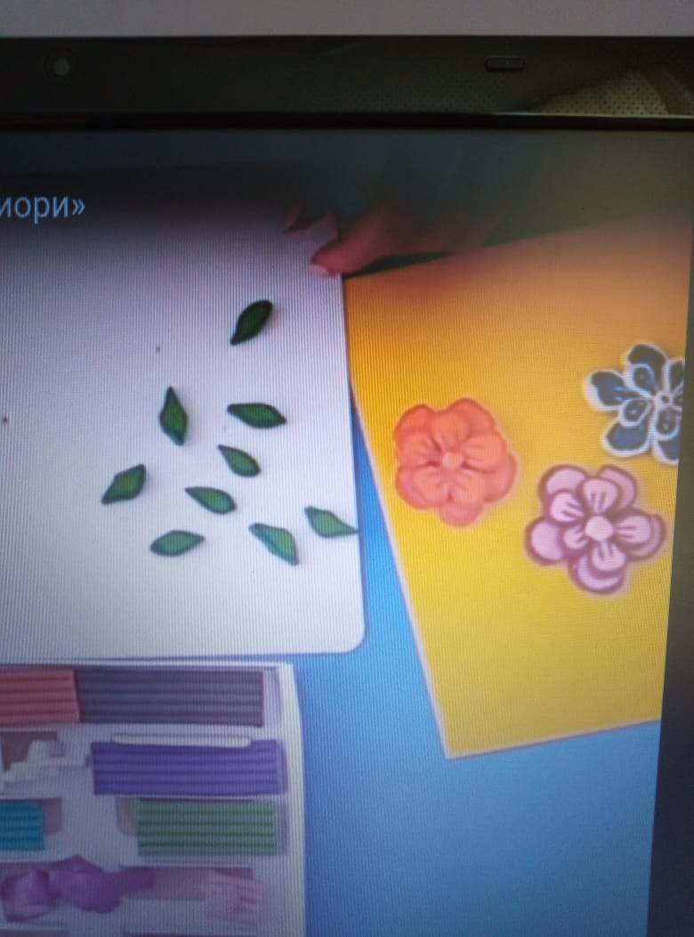

Можно сделать несколько цветов разного размера и разного цвета,получится композиция из красивых цветов.

Теперь я приступлю к изготовлению листочков.Их я буду делать точно таким же способом(беру светлозеленый пластилин в него заварачиваю цилиндр из темнозеленого цвета, наризаю и формирую листочки) и выкладываю их на картон, рядом с цветами.Композиция цветочная готова! 